Lampiran 1
JADWAL PENYUSUNAN LTA
No. | Kegiatan | November  2015 |  |  |  | Desember  2015 |  |  |  | Januari  2016 |  |  |  | Februari  2016 |  |  |  | Maret  2016 |  |  |  | April  2016 |  |  |  | Mei  2016 |  |  |  | Juni  2016 |  |  |  | Juli  2016 |  |  |  | Agustus 2016
 |  | 1 | 2 | 3 | 4 | 1 | 2 | 3 | 4 | 1 | 2 | 3 | 4 | 1 | 2 | 3 | 4 | 1 | 2 | 3 | 4 | 1 | 2 | 3 | 4 | 1 | 2 | 3 | 4 | 1 | 2 | 3 | 4 | 1 | 2 | 3 | 4 | 1 | 2 | 3 | 4
1 | Informasi penyelenggaraan Proposal LTA
2 | Informasi Pembimbing
3 | Proses Penyusunan dan bimbingan Proposal LTA
4 | Pendaftaran Proposal ke Panitia
5 | Seminar Proposal
6 | Revisi dan persetujuan Proposal oleh penguji
7 | Mengambil kasus dan penulisan laporan
8 | Pendaftaran ujian LTA
9 | Pelaksanaan ujian LTA
10 | Revisi laporan LTA
11 | Penyerahan laporan LTA

Lampiran 2

PELAKSANAAN KEGIATAN STUDI KASUS

Kunjungan | Kegiatan
Kunjungan ke 1  (UK 37-38 minggu) | - Melakukan pengkajian data  - Anamnesa (identitas, riwayat kehamilan sekarang, keluhan utama, riwayat obstertri lalu, riwayat mentruasi, riwayat penyakit ibu dan keluarga, pola kebiasaan)  - Melakukan pemeriksaan umum, meliputi : Berat Badan, TB,LILA TD, suhu, nadi, pernapasan, keadaan umum  - Head to toe  - Menganalisa diagnosa dan masalah yang terjadi  - Memberikan KIE mengenai permasalahan ketidaknyamanan yang terjadi apabila ada ketidaknyamanan  - Memberikan KIE pada ibu mengenai tanda bahaya kehamilan lanjut, tanda persalinan dan pola kebiasaan ibu sehari-hari.  - Menjadwalkan kunjungan ulang
Kunjungan ke 2  (UK 38-39 minggu) | - Melakukan anamnesa keluhan utama ibu dan pola kebiasaan sehari-hari  - Melakukan pemeriksaan umum, meliputi : Berat Badan, TD, suhu, nadi, pernapasan, keadaan umum,LILA  - Pemeriksaan fisik Head to toe  - Menganalisa diagnosa dan masalah yang terjadi  - Melakukan pemeriksaan Hb, reduksi urine, dan protein urine dan menjelaskan hasil pemeriksaan  - Mengevaluasi keberhasilan asuhan yang diberikan pada kunjungan sebelumnya  - Membahas ulang mengenai KIE yang diberikan pada kunjungan sebelumnya  - Menjadwalkan kunjungan ulang
Kunjungan ke 3  (UK 39-40 minggu) | - Melakukan anamnesa keluhan utama ibu dan pola kebiasaan sehari-hari  - Melakukan pemeriksaan umum, meliputi :Berat Badan, TD, suhu, nadi, pernapasan, keadaan umum,LILA  - Pemeriksaan fisik Head to toe  - Menganalisa diagnosa dan masalah yang terjadi  - Melakukan pemeriksaan protein urine ulang dan menjelaskan hasil pemeriksaan  - Mengevaluasi keberhasilan asuhan yang diberikan pada kunjungan sebelumnya  - Membahas ulang mengenai KIE yang diberikan pada kunjungan sebelumnya  - Memberikan konseling tentang tanda-tanda persalinan.

Lampiran 3

SURAT PERMOHONAN MENJADI RESPONDEN
Dengan hormat,
Yang bertanda tangan dibawah ini :
Nama : Erlin Novitasari
NIM : 1302100042
Alamat : Ds.Selopuro Kec.Selopuro Kab.Malang
Status : Mahasiswa Prodi D III Kebidanan Politeknik Kesehatan Kemenkes Malang
Judul Studi Kasus : Studi Kasus Asuhan Kebidanan Ibu Hamil Trimester III Pada Ny “D” G_{III}P₂₀₀₂ Ab₀₀₀ Uk 37-38 Minggu, T/H/I, Letkep, Puki, Keadaan Ibu Dan Janin Baik Dengan Kehamilan Normal Di BPM Luluk Ernawati Amd.Keb

Dengan ini mengharap atas kesediaan saudari untuk ikut serta membantu dalam penelitian ini. Adapun identitas, dan hasil lembar observasi saudari akan kami jaga kerahasiaannya. Atas kesediaan dan bantuan saudari kami ucapkan terimakasih.
Demikian permohonan ini kami buat, atas perhatian dan kesediaan saudari kami ucapkan terimakasih.

Hormat kami,

Erlin Novitasari
1302100042

Lampiran 4

LEMBAR PERSETUJUAN MENJADI RESPONDEN
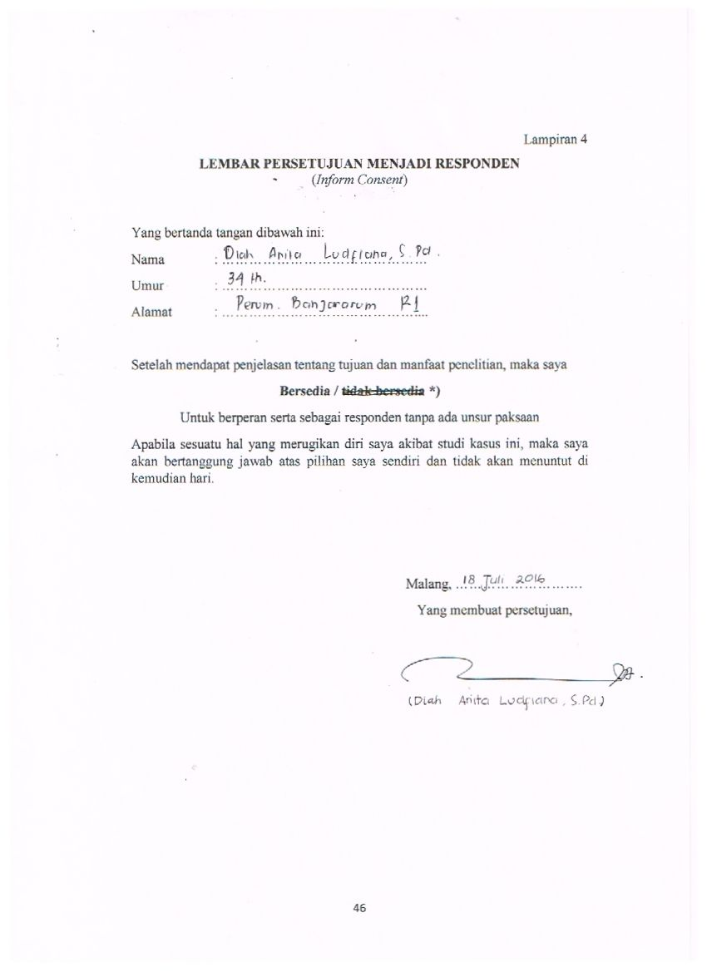

Lampiran 5

PERNYATAAN

KESEDIAAN MEMBIMBING I

Saya yang bertanda tangan dibawah ini :
- Nama dan Gelar : Surachmindari, S.ST.,M.Pd
- NIP : 195605171981032001
- Pangkat / Golongan : Pembina I/IV B
- Jabatan : Pudir III
- Asal institusi : Poltekkes Kemenkes Malang
- Pendidikan Terakhir : S-2
- Alamat dan Nomor yang bias dihubungi
- Rumah
Jl.Riau No.50 Blitar
- Telepon / HP
08123478753
- Telepon Kantor
(0341) 551265
Dengan ini menyatakan (bersedia / tidak bersedia*) menjadi pembimbing (Utama / Pendamping*) bagi mahasiswa :
Nama : Erlin Novitasari
NIM : 1302100042
Topik Studi Kasus : Asuhan Kebidanan Ibu Hamil Trimester III pada Ny”D” G_{III}P₂₀₀₂Ab₀₀₀ UK 37-38 Minggu, T/H/I, Letkep, Puki, Keadaan Ibu dan Janin Baik dengan Kehamilan Normal, Di BPM Luluk Ernawati, Amd.Keb

*) Coret yang tidak dipilih

Malang, Agustus 2016

Surachmindari, SST,M.Pd
NIP. 195605171981032001

Lampiran 6

PERNYATAAN

KESEDIAAN MEMBIMBING II
Saya yang bertanda tangan dibawah ini :
- Nama dan Gelar : Rita Yulifah S.Kp.,M.Kes
- NIP : 19750126 200501 2 002
- Pangkat / Golongan : Pembina II/IV A
- Jabatan : Lektor Kepala
- Asal institusi : Poltekkes Kemenkes Malang
- Pendidikan Terakhir : S-2
- Alamat dan Nomor yang bias dihubungi
- Rumah
Jl. Wilis No.12 Batu
- Telepon / HP
081331649864
- Telepon Kantor
(0341) 551265
Dengan ini menyatakan (bersedia / tidak bersedia*) menjadi pembimbing (Utama / Pendamping*) bagi mahasiswa :
Nama : Erlin Novitasari
NIM : 1302100042
Topik Studi Kasus : Asuhan Kebidanan Ibu Hamil Trimester III pada Ny “D” G_{III}P₂₀₀₂Ab₀₀₀ UK 37-38 Minggu, T/H/I, Letkep, Puki, Keadaan Ibu dan Janin Baik dengan Kehamilan Normal, Di BPM Luluk Ernawati, Amd.Keb

*) Coret yang tidak dipilih

Malang, Agustus 2016

Rita Yulifah, S.Kp,M.Kes
NIP.19750126 200501 2 002

Lampiran 7
Standart Operating Prosedur Pemeriksaan Kehamilan
 | Pemeriksaan Kehamilan
 | No. Dokumen : |  | No. Revisi :
No. Dokumen : |  | No. Revisi :
Tanggal Ditetapkan : |  | Ditetapkan Oleh :
Melakukan anamnesa (pengkajian data subyektif) dan pemeriksaan fisik kepada ibu hamil (pengkajian data obyektif)
Ibu hamil pada kunjungan awal
Tujuan anamnesa
1. Mengetahui keadaan ibu hamil
2. Membenatu menentukan diagnosa
3. Mengambil tindakan bila perlu
Tujuan inspeksi
1. Mengetahui keadaan umum pasien
2. Mengatahui tanda-tanda kehamilan
3. Mengetahui adanya kelainan-kelainan
Tujuan palpasi
1. Mengetahui usia kehamilan
2. Mengetahui bagian bagian janin (kepala, punggung, bokong)
3. Mengetahui letak janin
4. Mengetahui keadaan janin tunggal dan tidak
5. Mengetahui sampai dimana bagian terdepan janin masuk ke dalam rongga panggul
6. Mengetahui adakah keseimbangan antara ukuran kepala dan panggul
Tujuan auskultasi
1. Menentukan hamil atau tidak
2. Menentukan anak hidup atau mati
3. Membenatu menentukan kedudukan punggung, presentasi, anak tunggal/kembar yaitu terdengan pada dua tempat dengan perbedaan 10 detik
Mahasiswi kebidanan

KEGIATAN
- Pastikan tersedia tempat yang nyaman untuk melakukan anamnese, pemeriksaan dan konseling
- Persiapan bahan-bahan untuk anamnese dan konseling : • Kartu antenatal/Buku KIA/KMS • Buku Register Antenatal
• Bolpoin
• Alat bantu untuk konseling
- Persiapan peralatan untuk melakukan pemeriksaan antenatal. • Sphigmomanometer
• Thermometer
• Stetoskop
• Funandoskop/Doppler
• Penlight
• Timbangan berat badan
• Jam tangan
• Selimut
• Metelin
• Reflek hammer
• Jangka panggul (bila perlu)
• Sarung tangan DTT
• Kom tertutup berisi kapas
• Waskom berisi larutan klorin
- Sambut ibu dan pendamping serta memperkenalkan diri
- Ciptakan suasana yang nyaman
- Tanyakan secara sopan mengenai identitas klien
- Kaji tujuan ibu datang ke fasilitas kesehatan
- Tawarkan pada ibu apakah ada pendampping dan ingin didampingi oleh keluarga atau tidak
- Tanyakan kepada ibu apakah ada keberatan atau pertanyaan yang ingin diajukan sebelum dilanjutkan
- Kaji dan catat keluhan yang normal/abnormal dalam kehamilan yang mungkin dirasakan oleh ibu dan bagaimana ibu mengatasinya
- Jelaskan prosedur klinis dan tujuan pengkajian riwayat yang akan dilakukan
- Kaji dan catat biodata klien : • Nama, usia, pekerjaan, agama, pendidikan terakhir, alamat dan no.telp serta biodata suami
• Bahasa yang digunakan
- Kaji dan catat riwayat obstetri, termasuk : a. Riwayat Kehamilan Sekarang
- HPHT dan tetntukan TP
- Kapan pertama kali merasakan gerakan janin
- Jika sudah merasakan gerakan janin, bagaimana pergerakannya dalam 24 jam terakhir
- Obat yang dikonsumsi (termasuk jamu)
- Kekhawatiran-kekhawatiran khusu/takut dalam menghadapi persalinan atau setelah melahikan terjadi kegemukan/kekurusan, peran sebagai seorang ibu, terkait dengan financial
- Kaji apakah ibu mengalami, merasakan tanda-tanda bahaya kehamilan (sesuai dengan trimester)
- Kaji riwayat diet ibu secara komplit: berusaha untukmengetahui apa yang ibu makan dan berapa kali ibu makan.
• Tanyakan apakah ibu mengonsumsi makanan non food (pica)
• Tanyakan apakah ibu mengalami gejala-gejala : kelelahan, sakit kepala, letih, lesu, sakit gusi, kehilangan selera makan, mual muntah
- Menanyakan apakah ibu mengalami gangguan pencernaan (konstipasi dan sering kencing) serta sulit tidur
- Menanyakan aktivitas sehari-hari
- Hitung usia kehamilan dan tanyakan kepada ibu apakah ibu tahu berapa usia kehamilannya
b. Riwayat Kehamilan Yang Lalu
- Jumlah Kehamilan
- Jumlah anak yang hidup dan riwayat menyusui
- Jumlah kelahiran premature
- Jumlah keguguran
- Persalinan dengan tindakan (operasi Caesar, forcep, vakum)
- Riwayat perdarahan pada persalinan atau pasca persalinan
- Kehamilan dengan tekanan darah tinggi
- Berat bayi < 2,5 atau > 4kg
- Masalah lain

- Kaji dan catat riwayat kesehatan ibu, khususnya kondisis kesehatan yang dapat diperparah dengan kehamilan, termasuk :
• Penyakit jantung
• Hipertensi
• Diabetes mellitus
• Asma atau batuk yang berkepanjangan lebih dari 1 bulan
• Penyakit ginjal
• Sikle cell disease
• Riwayat alergi
• Obat-obatan
• Psycosa postpartum
• Riwayat malaria (daerah endemik malaria)
- Kaji dan catat riwayat kesehatan keluarga, termasuk :
• Hipertensi
• Diabetes Melitus
• Keturunan Kembar
• Sikle cell disease
• Alergi
• Epilepsi
• Penyakit jatung
• Kelainan/gangguan mental
• Kelainan konginetal
- Kaji dan catat riwayat panyakit menular seksual, termasuk : • Riwayat diagnosis dan pengobatan sexual transmitted infection (STI) termasuk AIDS
• Pengeluaran vagina yang abnormal
• Luka dan pembengkakak pada vagina
• Rasa nyeri pada saat berkemih
• Diare yang berkelanjutan lebih dari 1 bulan
- Kaji dan catat riwayat operasi, termasuk :
• Operasi atau luka pada pelvis yang dapat mempengaruhi diameter pelvis
• Transfusi darah
- Kaji dan catat riwayat ginekologi, termasuk :
• Salpingectomy
• Pengobatan infertilitas
• Kehamilan ektopik
• Operasi pada vagina, pelvic dan uterus
- Kaji dan catat riwayat menstruasi, termasuk :
• Usia menarche
• Siklus menstruasi
• Lama dan jumlah perdarahan
• Rasa sakit pada saat menstruasi (dismenorhea)
- Kaji dan catat Riwayat Kontrasepsi :
• Metode yang pernah digunakan
• Kapan berhenti dan alasannya
• Lama penggunaan kontrasepsi sebelum hamil
• Kaji rencana penggunaan kontrasepsi setelah persalinan
- Kaji dan catat Riwayat Sosial Ekonomi :
• Status perkawinan, lama menikah, usia pertama kali menikah dan berapa kali menikah
• Kebiasaan sosial/ LIFE STYLE (merokok, konsumsi alkohol da napza)
• Dukungan suami selama hamil
• Status kesehatan suami
• Imunisasi tetanus toxoid (TT)
• Bebaan kerja dan kegiatan sehari-hari
• Pengambilan keputusan dalam keluarga
• Hubungan seks selama kehamilan
• Rencana tempat persalinan yang diinginkan ibu, penolong persalinan yag diinginkan serta tempat rujukan jika terjadi komplikasi/kegawatdaruratan, siapa yang mendaampingi saat persalinan, transportasi yang digunakan, biaya persalinan calon pendonor
- Jelaskan alas an akan dilakukan beberapa pemeriksaan dan prosedur pemeriksaan fisik yang akan dilakukan serta diskusikan area mana saja yang akan diperiksa
- Menganjurkan ibu untik mengosongkan kandung kemih
- Cuci tangan dengan sabun dan air mengalir, keringkan dengan handuk bersih
- Pastikan privacy ibu terjaga (tanyakan apakah ada orang yag ibu inginkan mendampingi ibu saat pemeriksaan fisik)
Keadaan Umum dan tanda-tanda vital :
- Perhatikan :
• Keadaan umum dan emosi ibu
• Postur dan sikap tubuhnya
• Ukur dan catat tinggi dan berat badan ibu
• Ukur tekanan darah (ibu dalam posisi duduk), suhu, nadi dan pernapasan
- Meminta ibu untuk melepaskan pakaiannya (atau meminta ibu untuk melonggarkan pakaiannya) dan menutupi tubuhnya dengaan selimut
Kepala dan Leher
- Periksa rambut ibu untuk melihat kebersihan, ketombe, alopesia, infeksi kulit
- Periksa wajah untuk melihat apakah terjadi edema dan cloasma
- Periksa mata untuk melihat apakah :
• Pucat pada kelopak bagian wajah (tanda anemis pada konjungtiva)
• Warna kuning pada sclera
- Periksa mulut, untuk melihat :
• Kering, pecaah-pecah dan inflamasi pada bibir
• Apakah rahang dan lidah pucat, sakit dan terdapat lesi
• Adakah gigi yang rusak
- Periksa dan raba leher untuk mengetahui :
• Pembesaran kelenjar tiroid
• Pembesaran pembuluh limfe
• Pembesaran vena jugularis
Payudara
- Dengan posisi tangan klien disamping pemeriksa, periksa :
• Bentuk
• Ukuran
• Tanda-tanda kehamilan
• Kondisi putting
• Kondisi kulit
- Pada saat ibu mengangkat tangan ke atas kepala, periksa payudara untuk mengetahui adanya retraksi atau dimpling
- Lakukan palpasi secara sistematis pada payudara sebelah kiri dan kanan, dari arah payudara, axilla, moduler, apakah terdapat massa dan pembesaran limfe
- Tanyakan tentang cara menyusui
- Ajarkan ibu cara merawat payudara dan melakukan pemeriksaan sendiri
Abdomen
- Periksa apakah ada bekas luka operasi, ukuran dan bentuk, tanda-tanda kehamilan, gerakan janin
- Menjelaskan tujuan palpasi kepada ibu
- Melakukan palpasi Leopold I :
a. Pasien diminta untuk menekuk lututnya
b. Pemeriksa berdiri disebelah kanan pasien dan melihat kearah pasien
c. Kedua tangan disamping kiri kanan perut ibu, rahim diketengahkan sambil menyusur ke atas mencari fundus kemudian diukur dengan menggunakan jari (Tinggi fundus uteri ditentukan dengan memakai pedoman simfisis, pusat dan procesus xyphoideus)
d. Menentukan bagian janin yang berada di fundus apakah kepala (tanda kepala keras, bundar, dan melenting, bila bokong lunak, kurang bundar, kurang melenting)
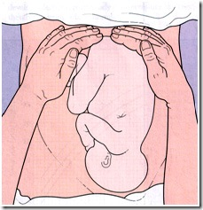
e. Mengukur TFU dengan methelin bila usia kehaamilan > 20 minggu (Mc Donald) untuk menentukan perkiraan berat janin yaitu TFU-12 X 155gr
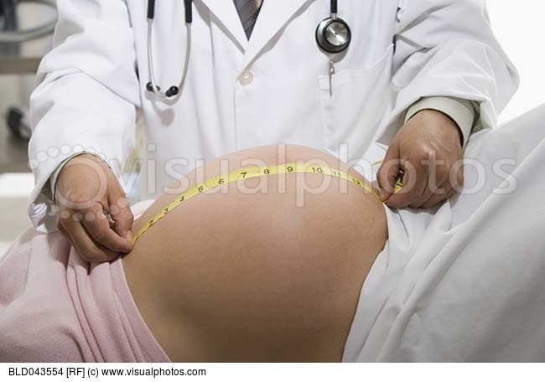
- Melakukan palpasi Leopold II :
a. Posisi pemeriksa dan klien tetap seperti Leopold I
b. Kedua tangan disamping kiri kanan perut ibu, kemudian tangan yang satu mendorong ke samping dan tangan yang satunya meraba apa yang terdapat di samping perut ibu atau punggung (tandanya datar, keras, tidak teraba bagian kecil janin)
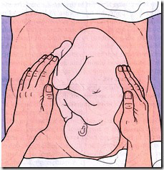

- Melakukan Leopold III :
a. Posisi pemeriksa dan klien tetap
b. Dengan menggunakan satu tangan kanan meraba bagian bawah kemudian digoyangkan (bila masih dapat digoyangkan berarti bagian terendah janin belum masuk PAP, bila sulit digoyangkan berarti bagian terendah janin sudah masuk PAP)
c. Bila teraba keras, bundar, melenting berarti kepala dan mudah digerakkan, bila bokong sulit digerakkan

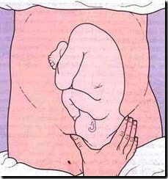

43. Melakukan palpasi Leopold IV (bila hasil Leopold III bagian terndah janin sudah masuk ke PAP):
a. Posisi pemeriksa menghadap ke kaki ibu dan meminta klien untuk meluruskan kakinya
b. Kedua tangan diletakkan pada kedua sisi bagian bawah rahim kemudian raba dengan sedikit menekan untuk mengetahui seberapa jauh bagian terendah janin masuk PAP. (Bila jari-jaritangan saling bertemu berarti hanya bagian kecil dari bagian terndah yang masuk ke dalam rongga panggul = convergen, bila kedua tangan sejajar berarti separuh dari bagian terendah sudah masuk ke rongga panggul, tetapi bila kedua tangan saling menjauh berarti bagian terbesar dari

bagian terndah masuk ke dalam rongga panggul dan ukuran terbesar kepala/ bagian terendah sudah melewati PAP = devergent)

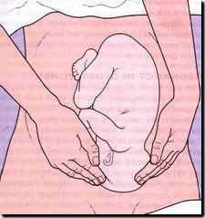

Auskultasi :
- Menjelaskan tujuan auskultasi (seperti diatas)
- Melakukan auskultsi DJJ :
a. Pemeriksa berdiri disebelah kanan klien dan meminta klien supaya kaki tetap lurus
b. Menempelkan funandoskop pada lokasi dimana perkiraan letak punggung atau dada janin, posisi funandoskop tegak lurus
c. Mendengarkan DJJ dengan funandoskop tidak boleh dipegang dan membedakan DJJ dengan denyut nadi ibu (DJJ lebih cepat dari pada denyut janin nadi ibu)
d. Menghitung DJJ sela satu menit (normal 120-160/menit)
Pemeriksaan Genetalia (jika perlu) :
- Cuci tangan dan pakai sarung tangan sebelum melakukan pemeriksaan
- Pemeriksaan lipatan paha : palpasi apakah ada pembengkakan
- Inspeksi daerah labia, klitoris dan perineum :
• Kulit harusnya lembut, bersih dan terdapat rambut pubis
• Labia minora biasanya memiliki bentuk dan ukuran yang sama
• Konsistensi labia biasanya teraba lembut pada seluruh bagian. Jika terdapat kemerahan, bengkak terutama jika terdapat pada salah satu bagian samping posterior mungkin berhubungan dengan abses pada kelenjar bartolini
• Lihat adanya bekas garukan, luka atau benjolan yang berhubungan dengan infeksi
• Lihat daerah kulit apakah ada perbedaan warna yang mencolok, pembesaran pembuluh darah, jaringan parut dan tanda-tanda trauma
• Lihat apakah ada bekas lupa episiotomy atau laserasi jika ibu sudah pernah melaahirkan
• Lihat discharge. Luka, kutil, bisul dan tanda-tanda inflamasi
• Lihat adanya discharge yang abnormal (catat warna, konsistensi, baunya) ataupun adanya perdarahan
• Lihat tanda PMS lain dan hemoroid
Tangan dan Kaki :
- Periksa tangan dan jari tangan untuk melihat adanya oedema, pucat pada telapak tangan dan ujung jari
- Memeriksa edema dan varices pada kaki
- Menganjurkan klien untuk duduk dan melakukan pemeriksaan perkusi yaitu memeriksa reflek lutut dengan memakai refleks Hammer kemudian dilakukan pengetokan pada lutut bagian depan
- Memeriksa lingkar lengan atas dengan langkah-langkah :
a. Tetapkan posisi bahu (acromion) dan siku (olecranon)
b. Letakkan pita pengukur antara bahu dan siku
c. Tentukan titik tengah lengan
d. Lingkarkan pita pita LILA tepat pada titik tengah lengan
e. Pita jangan terlalu ketat, jangan pula terlalu longgar
f. Baca skala yang tertera pada pita (normal: 23,5 cm)
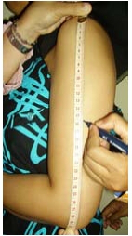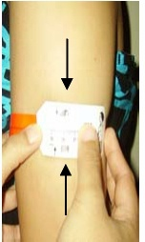
- Melakukan pemeriksaan panggul luar (jika ada indikasi) :
a. Distansia spinarum : jarak antaraspina iliaka anterior superior kanan dan kiri (23-26 cm)
b. Distansia kristarum : jarak antara Krista iliaka terjauh kanan dan kiri dengan ukuran sekitar 26-29 cm
c. Konjugata eksterna (Boudeloge) : jarak antar tepi atas simfisis dan prosesus spinosus lumbal (18-20 cm), < 16 cm = kesempitan panggul
d. Lingkar panggul (pita ukur) : dari tepi atas simpisis, dikelilingkan ke belakang melalui pertengahan antara spina iliaka anterior superior & trochanter mayor kanan ke ruas lumbal V (Prosesus spinosus lumbal V, kembali sepihak (80-90 cm))
- Menginfromasikan hasil pemeriksaan kepada klien : Keadaan/perkembangan kehamilan, status kesehatan ibu dan janinnya
- Member pendidikan kesehatan sesuai dengan usia kehamilan (berdasarkan diagnosa dan masalah) :
a. Nutrisi
b. Olahraga ringan
c. Istirahat
d. Kebersihan
e. Pemberian ASI
f. KB pasca salin
g. Tanda-tanda bahaya
h. Aktivitas seksual
i. Kegiatan sehari-hari dan pekerjaan
j. Obat-obat dan merokok
k. Body mekanik
l. Pakaian dan sepatu
- Informasikan kepada ibu tentang tanda-tanda bahaya (sesuai usia kehamilan)
- Informasikan tentang persiapan persalinan, jika ibu sudah memasuki trimester III
- Menganjurkan klien untuk kontrol kembali (bila usia kehamilan kurang 28 minggu periksa setiap bulan; usia kehamilan 28-36 minggu kontrol 2 minggu sekali; bila usia kehamilan lebih 36 minggu kontrol setiap minggu; kecuali ada kelainan kontrol lebih sering)
- Memberi kesempatan ibu untuk bertanya dan memastikan ibu memahami informasi yang disampaikan
- Penutup :
a. Mencatat hasil konseling dan keputusan yang keputusan yang telah diambil oleh ibu
b. Mengingatkan jadwal kunjungan ulang
c. Mengembalikan kartu pemeriksaan (kartu ibu)/buku KIA
d. Mengantarkan ibu keluar dan mengucapkan salam

Lampiran 8
STANDART OPERASIONAL PROSEDUR
PEMERIKSAAN HB SAHLI
Jenis Prosedur Tindakan | : | Pemeriksaan Hb Sahli
Pengertian | : | Suatu kegiatan pemeriksaan laboratorium yang menggunakan metode mikrosampling untuk menhitung kadar hemoglobin dalam darah
Prinsip Dalam | : | Prinsip pemeriksaan dengan metode ini adalah mengubah hemoglobin menjadi sam hematin oleh karena penambahan HCL. Asam hematin yang sudah terbentuk dan di encerkan dengan aquades dibandingkan dengan warna standar
Tujuan Pemeriksaan Hb Sahli | : | Menetapkan kadar Hb dalam darah dalam satuan gr/dl.
Prosedur tindakan | : | a.Persiapan ruangan:  - Pastikan ruangan yang digunakan mendapat penerangan yang kuat(lebih baik ruangan yg mendapatkan penerangan dari matahari)  - Pastikan ruangan aman dan nyaman  b.Persiapan Alat dan Bahan:  - Sarungh tangan bersih 1 pasang  - Handuk kering  - Blood lancet seteril 1 buah dalam bak instrument  - Bengkok 1buah  - Haemometer sahli 1set  - Tempat sampah kering  - Tempat sampah terkontaminasi  - Safety box  - Lembar inform concent dan catatan hasil pemeriksaan  - Kapas kering  - Tisu kering  - Alkohol 70% dalam tempatnya  - Aquadest  - Larutan cloerrin 0,5% dlam ember plastic  c.Persiapan klien:  - Beritahu klien informasi tentang pemeriksaan Hb sahli.  Pengambilan darah dilakukan pada ujung jari tangan beri inform tindakan.  - Minta klien mencuci tangan dengan sabun sampai bersih dengan sabun dan mengeringkanya dengan benar.  d.Pelaksanaan:  - Petugas menggunakan skort,melepas cincin dan jam tangan.bila menggunakan baju yang berlengan panjang,lipat lengan baju tersebut sampai diatas siku tangan.Lakukan cuci tangan sesuai protap yang ada yaitu dngan tujuh langkah mencuci tangan.  - Keringkan tangan dengan handuk kering  - Memakai sarung tangan bersih  - Masukkan HCl 0,1 N kira-kira 5 tetes pada tabung haemometer sampai setinggi angka 2. Pembacaan di angka 2 adalah pada miniskus yang terbentuk oleh cairan tersebut.  - Pilih jari klien yang akan dilakukan pengambilan darah kapiler.Jari yang digunakan jari tangan tengah pada bagian ujung tepi baik kiri atau kanan. Tujuan mengambil darah dijari tengah adalah untuk mencegah terjadinya amputasi bila terjadi radang tulang (osteomilitis).  - Basahi kapas kering dengan alkohol 70%. Siapkan 2 kapas alkohol (1 buah untuk persiapan jari yang ditusuk dan 1 buah untuk diberikan kepada klien setelah jari ditusuk dan diambil darahmya). Letakkan kedua kapas alkohol di bak instrument.  - Ujung jari yang akan ditusuk diusap dengan alkohol 70% dan biarkan mongering. Buang kapas alcohol dibengkok.  - Posisi jari menghadap ke bawah dan pegang jari yang akan ditusuk agar jari tidak mudah bergerak dan tekan sedikit untuk mengurangi rasa nyeri. Lakukan pembendungan pada jari tangan (jari tengah). Pembendungan dilakukan kurang dari 1 menit, karena bila dibendung lebih dari 1 menit terjadi hemostatis yang dapat menyebabkan temuan palsu kadar Hb.  - Tusuk jari yang sudah diberi alkohol dengan blood lanset steril. Penusukan dilakukan secara cepat dan dalam serta tegak lurus sidik jari. Jangan menekan-nekan daerah tusukan karena yang keluar adalah cairan jaringan sehingga darah menjadi encer dan mempengaruhi hasil pembacaan. Letakkan blood lanset dalam bengkok.  - Hisap tetesan darah yang pertama kali keluar dengan kapas atau tisu kering. Buang tisu atau kapas ke bengkok.  - Segera gunakan tetesan darah kedua-ketiga karena mudah membeku dengan menggunakan pipet sahli sampai ke angka 20µL. Berikan kepada klien kapas alkohol yang baru untuk menekan luka bekas tusukan.  - Masukkan darah kedalam tabung haemometer yang telah berisi cairan HCl 0,1 N.  - Bilas darah dengan larutan HCl di dalam tabung, dengan cara angkatlah pipet sedikit ,lalu isap asam HCl yang jernih itu kedalam pipet 2 atau 3 kali untuk membersihkan darah yang masih tinggal dalam pipet jangan sampai terjadi gelembung udara.  - Tunggu selama 5-10 menit untuk pembentukan asam hematin.  - Tambahkan aquadest sedikit demi sedikit sambil diaduk sampai warna yang didapatkan sama seperti warna standart.  - Baca hasil pemeriksaan dalam gr/dl. Pembacaan hasil dilakukan diruang yang terang dan pada bagian miniskus hasil yang didapatkan.  - Setelah dilakukan pembacaan, beritahu klien hasil pemeriksaan.  - Buang larutan darah yang telah bercampur HCl di tempat pembuangan,  - Buang bahan terkontaminasi ke tempat sampah terkontaminasi. Buang blood lanset di safety box.  - Rendam alat yang sudah terpakai dalam larutan klorin 0,5%.  - Cuci tangan dengan 6 langkah dan keringkan dengan handuk kering.  - Catat dalam lembar yang telah disediakan.
Penetapan interoretasi Hb Sahli | : | - Wanita : 12-15 gr%  - Ibu hamil : 11 gr%

Lampiran 9
STANDART OPERASIONAL PROSEDUR
PEMERIKSAAN URINE REDUKSI
Jenis prosedur tindakan | : | Pemeriksaan glukosuria (urin reduksi)
Pengertian | : | Suatu kegiatan pemeriksaan laboratorium yang menggunakan metode perlakuan pemberian reagen fehling dan pemanasan pada urin
Prinsip dasar | : | Prinsip pemeriksaan dengan metode ini adalah menggunakan karakteristik glukosa yang mempunyai sifat mereduksi terhadap reagen yang mengandung garam cupri untuk menghasilkan senyawa cupro yang ditandai dengan adanya perubahan warna dan endapan dari cupro tersebut.
Tujuan pemeriksaan urine reduksi | : | Menetapkan ada atau tidaknya glukosa dalam urine
Prosedur tindakan | : | - Persiapan ruangan :  - Pastikan ruangan yang digunakan mendapat penerangan yang adekuat (lebih baik ruangan yang mendapatkan penerangan dari matahari).  - Pastikan ruangan aman dan nyaman  - Kipas angin tidak dinyalakan  - Persiapan alat dan bahan :  - Alat :  - Sarung tangan bersih 1 pasang  - Handuk kering  - Spuit 3 cc atau 5 cc 3 buah (1 buah untuk mengambil urin, 1 buah untuk mengambil reagen fehling A dan 1 buah untuk mengmbil reagen fehling B  - Bengkok 1 buah  - Botol kosong bersih yang telah dipasang corong yang dilapisi kertas saring  - Tabung reaksi 2 buah dalam tempatnya (rak tabung reaksi) dan penjepit tabung reaksi  - Lampu spiritus atau Bunsen dan korek api  - Tempat sampah terkontaminasi  - Safety box  - Lembar inform consent dan catatan hasil pemeriksaan  - Bahan :  - Botol yang telah berisi urine  - Reagen : fehling A (warna biru) dan fehling B (warna bening)  - Larutan klorin 0,5% dalam ember  - Persiapan klien :  - Beritahu klien informasi tentang pemeriksaan gukosuria. Beri inform consent tindakan.  - Berikan botol penampung urine bersih dan ada penutupnya  - Minta klien mencuci kemaluannya dengan sabun sampai bersih dan mengeringkan dengan benar. Kemudian klien diminta kencing dan urine yang ditampung adalah urine kedua  - Beri etiket pada bagian luar tabung  - Pelaksanaan :  - Petugas menggunakan skort, melepas cincin dan jam tangan. Bila menggunakan baju yang berlengan panjang, lipat lengan baju tersebut sampai diatas siku tangan. Lakukan cuci tangan sesuai protap yang ada yaitu 6 langkah.  - Keringkan tangan dengan handuk kering  - Memakai sarung tangan bersih  - Letakkan botol bersih yang telah terpasang corong berlapis kertas saring diatas bengkok kemudian saring urine untuk mendapatkan urine jernih  - Isi tabung reaksi dengan reagen fehling A dan fehling B masing-masing dengan perbandingan fehling A : fehling B = 2:2  - Masukkan urine yang telah disaring kedalam masing-masing tabung reaksi sebanyak 1 cc  - Panaskan salah satu tabung reaksi yang telah berisi urine diatas nyala api bunsen dengan jarak 2-3 cm dari api, goyang-goyangkan tabung reaksi sehingga panas dari api merata dicairan urine. Panaskan urine sampai mendidih.  - Baca hasil pemeriksaan dengan membandingkan antara tabung reaksi yang mendapat perlakuan (campuran antara reagen dan urine yang dipanaskan) dengan tabung reaksi yang tanpa perlakuan (berisi reagen dan urine tanpa dipanaskan). Hasil pembacaan berupa kategori negative (-) dan positif (+,++,+++,++++). Pembacaan hasil dilakukan ditempat terang.  - Setelah dilakukan pembacaan, beritahu klien hasil pemeriksaan  - Buang cairan urine ditempat pembuangan  - Buang spuit di safety box  - Buang bahan terkontaminasi ke tempat sampah terkontaminasi  - Rendam alat yang sudah terpakai dlam larutan klorin 0,5%  - Lepaskan sarung tangan dan rendam dalam keadaan terbalik  - Cuci tangan dengan enam langkag dan keringkan dengan handuk kering  - Catat dalam lembar yang telah disediakan
Penetapan interpretasi glukosuria dengan fehling | : | Negative (-) | Tetap biru
 |  | Positif (+) | Biru kehijauan
 |  | Positif (++) | Hijau kekuningan sampai kuning
 |  | Positif (+++) | Kuning kemerahan atau orange
 |  | Positif (++++) | Merah bata

Lampiran 10
STANDART OPERASIONAL PROSEDUR
PEMERIKSAAN PROTEINURIA
Jenis prosedur tindakan | : | Pemeriksaan proteinuria
Pengertian | : | Suatu kegiatan pemeriksaan laboratorium yang menggunakan metode perlakuan pemanasan dan penambahan asam asetat pada sampel urine
Prinsip dasar | : | Menetapkan ada atau tidaknya protein dalam urine
Prosedur tindakan | : | - Persiapan ruangan  - Pastikan ruangan yang digunakan mendapat penerangan yang adekuat (lebih baik ruangan yang mendapat penerangan dari matahari)  - Siapkan tempat dengan latar gelap  - Pastikan ruangan aman dan nyaman  - Kipas angin tidak dinyalakan  - Persiapan alat dan bahan  - Alat :  - Sarung tangan bersih 1 pasang  - Handuk kering  - Spuit 3 cc atau 5 cc 1 buah (untuk mengambil urine)  - Bengkok 1 buah  - Botol kosong bersih yang telah dipasang corong yang dilapisi kertas saring  - Tabung reaksi 2 buah dalam tempatnya (rak tabung reaksi) dan penjepit tabung reaksi  - Pipet tetes yang ujungnya tidak patah  - Lampu spiritus atau Bunsen dan korek api  - Tempat sampah terkontaminasi  - Safety box  - Lembar inform consent dan catatan hasil pemeriksaan  - Bahan :  - Botol yang telah berisi urine  - Asam asetat 3-6%  - Larutan klorin 0,5% dalam ember  - Persiapan klien :  - Beritahu klien informasi tentang pemeriksaan proteinuria. Beri informed consent tindakan  - Berikan botol penampung urine bersih dan ada penutupnya  - Minta klien mencuci kemaluannya dengan sabun sampai bersih dan mengeringkannya dengan benar. Kemudian klien diminta kencing dan urine ditampung adalah urine yang kedua  - Beri etiket pada bagian luar tabung  - Pelaksanaan  - Petugas menggunakan skort, melepas cincin dan jam tangan. Bila menggunakan baju yang berlengan panjang lipat lengan baju tersebut sampai diatas siku tangan. Lakukan cuci tangan sesuai protap yang ada yaitu dengan 6 langkah  - Keringkan tangan dengan handuk kering  - Memakai sarung tangan bersih  - Letakkan botol bersih yang telah terpasang corong berlapis kertas saring diatas bengkok kemudian saring urine untuk mendapatkan urine jernih  - Isi tabung reaksi dengan urine yang telah disaring masing-masing 2 cc  - Panaskan salah satu tabung reaksi yang telah berisi urine diatas nyala api Bunsen dengan jarak 2-3 cm dari api, membentuk sudut 45° arahkan tabung ke tempat yang kosong goyang-goyangkan tabung reaksi sehingga panas dari api merata dicairan urine. Panaskan urine sampai mendidih  - Amati sejenak adakah perubahan warna berupa kekeruhan pada urine yang telah mendidih tersebut  - Teteskan asam asetat 3-5 tetes pada urine yang telah mendidih tersebut  - Panaskan kembali urine diatas nyala api Bunsen sampai mendidih  - Baca hasil pemeriksaan dengan membandingkan anatara tabung reaksi yang mendapat perlakuan (urine yang dipanaskan dan ditetesi asam asetat) dengan tabung reaksi yang tanpa perlakuan ( berisi urine tanpa dipanaskan). Hasil pembacaan berupa kategori negative (-) dan positif (+,++,+++,++++). Pembacaan hasil dilakukan ditempat yang berlatar belakang gelap dengan menggunakan cahaya pantul  - Setelah dilakukan pembacaan, beritahu klien hasil pemeriksaan  - Buang cairan urine ditempat pembuangan  - Buang spuit ke safety box  - Buang bahan terkontaminasi ke tempat sampah terkontaminasi  - Rendam alat yang sudah terpakai dalam larutan klorin 0,5%  - Lepaskan sarung tangan dan rendam dalam keadaan terbalik  - Cuci tangan dengan 6 langkah dan keringkan dengan handuk kering  - Catat dalam lembar yang telah disediakan
Penetapan interpretasi proteinuria | : | Negative (-) | Tak ada kekeruhan (tetap jernih)
 |  | Positif (+) | Ada kekeruhan ringan tanpa butir-butir. Kadar protein 0,01-0,05%
 |  | Positif (++) | Kekeruhan mudah terlihat dengan butir-butir didalam kekeruhan tersebut. Kadar protein 0,05-0,2%
 |  | Positif (+++) | Urine jelas keruh dan terdapat gumpalan yang berkeping-keping. Kadar protein 0,2-0,5%
 |  | Positif (++++) | Urine sangat keruh dan gumpalan yang terbentuk besar-besar ataupun memadat. Kadar protein > 0,5%

Lampiran 11

Kartu Skor Poedji Rochjati

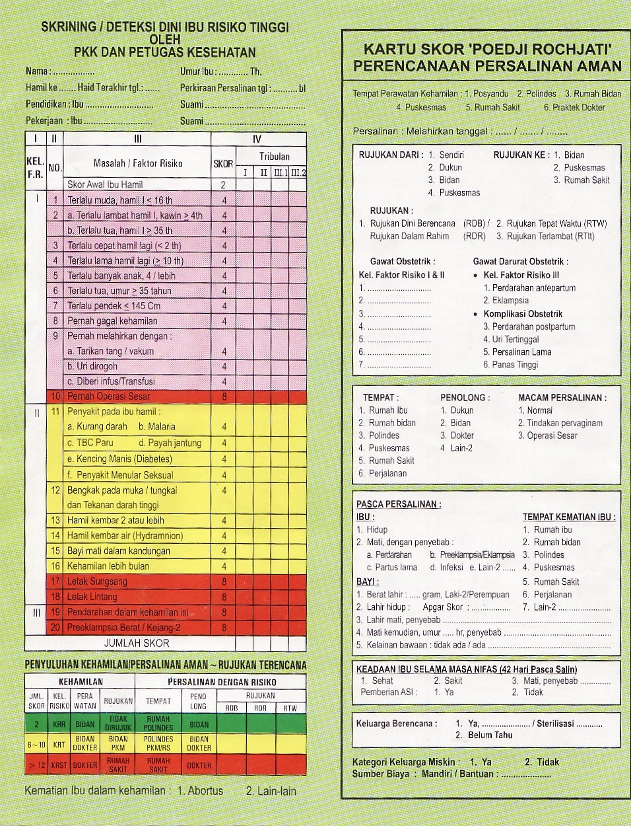

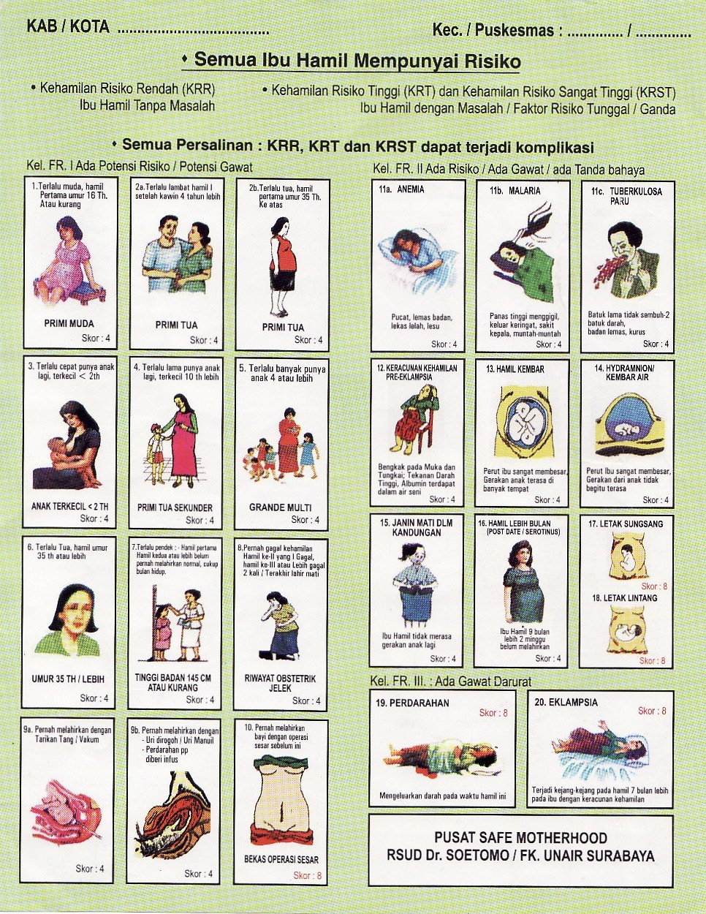

Lampiran 12
STANDART OPERATING PROSEDUR (SOP)
SENAM HAMIL

Pengertian | Senam hamil adalah suatu bentuk latihan guna memperkuat dan mempertahankan elastisistas dinding perut, ligament-ligament,otot-otot dasar panggul yang berhubungan dengan proses persalinan.
Tujuan | - Untuk mengurangi dan mencegah timbulnya gejala-gejala yang mengganggu selama masa kehamilan seperti sakit pinggang, bengkak kaki, dll.  - Mengurangi ketegangan otot-otot sendi sehingga mempermudah kelahiran.  - Mengurangi kecemasan.
Kontraindikasi | Senam hamil tidak boleh dilakukan oleh ibu hamil yang mengalami sakit perut/kontraksi rahim, perdarahan, demam, mengeluarkan air ketuban, atau kondisi tubuh yang kurang sehat.
Syarat | - Setiap ibu hamil yang akan melakukan senam hamil dinyatakan dalam keadaan kehamilan yang normal/risiko rendah oleh dokter atau bidan.  - Mengosongkan kandung kemih terlebih dahulu, menggunakan baju yang longgar.
Rincian prosedur
Persiapan alat | - Bantal  - Matras/karpet/alas yang tidak licin dan sesuai ukuran badan  - Pakaian yang longgar  - Ruangan tertutup yang nyaman, tenang, dan sirkulasi udara baik

Kegiatan | Gambar
- Senam untuk kaki  - Duduk dengan kaki diluruskan ke depan dengan tubuh bersandar tegak lurus (rileks).  - Tarik jari-jari kearah tubuh secara perlahan-lahan lalu lipat ke depan.  - Lakukan sebanyak 10 kali,penghitungan sesuai dengan gerakan (gambar 1)  - Tarik kedua telapak kaki kearah tubuh secara perlahan-lahan dan dorong ke depan. Lakukan sebanyak 10 kali, penghitungan sesuai dengan gerakan (gambar 2)  - Senam duduk bersila  - Duduk kedua tangan diatas lutut  - Letakkan kedua telapak tangan diatas lutut  - Tekan lutut ke bawah dengan perlahan-lahan (gambar 3)  - Lakukanlah sebanyak 10 kali, lakukan senam duduk bersila ini selama 10 menit sebanyak 3 kali sehari  - Cara tidur yang nyaman  Berbaringlah miring pada sebelah sisi dengan lutut di tekuk (gambar 4)  - Senam untuk pinggang (posisi terlentang)  - Tidurlah terlentang dan tekuklahlutut jangan terlalu lebar, arah telapak tangan ke bawah dan berada disamping badan  - Angkatlah pinggang secara perlahan (gambar 5)  - Lakukanlah sebanyak 10 kali  - Senam untuk pinggang (posisi merangkak)  - Badan dalam posisi merangkak  - Sambil menarik napas angkat perut berikut punggung ke atas dengan wajah menghadap ke bawah membentuk lingkaran  - Sambil perlahan-lahan mengangkat wajah hembuskan napas, turunkan punggung kembali dengan perlahan (gambar 6)  - Lakukanlah sebanyak 10 kali  - Senam dengan satu lutut  - Tidurlah terlentang, tekuk lutut kanan.  - Lutut kanan digerakkan perlahan kearah kanan lalu kembalikan (gambar 7)  - Lakukanlah sebanyak 10 kali.  - Lakukanlah hal yang sama untuk lutut kiri  - Senam dengan kedua lutut  - Tidurlah terlentang, kedua lutut ditekuk dan kedua lutut saling menempel  - Kedua tumit dirapatkan, kaki kiri dan kanan saling menempel.  - Kedua lutut digerakkan perlahan-lahan kea rah kiri dan kanan (gambar 8).  - Lakukanlah sebanyak 8 kali.  - Latihan untuk saat persalinan  - Cara pernapasan saat persalinanCari posisi yang nyaman, misalnya duduk bersandar antara duduk dan berbaring serta kaki diregangkan, posisi merangkak, duduk di kursi.  - Tarik napas dari hidung dan keluarkan melalui mulut (gambar 9).  - Usahakan tetap rileks  - Cara mengejan  - Cari posisi yang nyaman atau posisi ibu antara duduk dan berbaring serta kaki direnggangkan  - Perlahan-lahan tarik napas sebanyak 3 kali dan pada hitungan ke 4 tarik napas kemudian tahan napas, sesuai arahan pembantu persalinan (gambar 10).  - Mengejan kearah pantat.  - Cara pernapasan pada saat melahirkan  Cara ini dilakukan jika bidan mengatakan tidak usah mengejan lagi:  - Letakkanlah kedua tangan di atas dada  - Bukalah mulut lebar-lebar bernapaslah pendek sambil mengatakan hah-hah-hah (gambar 11).  - Senam untuk memperlancar ASI  - Lipat lengan ke depan dengan telapak tangan digenggam dan berada di depan dada, gerakkan siku ke atas dan ke bawah (gambar 12).  - Lipat lengan ke atas hingga ujung jari tengah menyentuh bahu, dalam posisi dilipat lengan diputar dari belakang ke depan, sehingga siku-siku bersentuhan dan mengangkat payudara lalu bernapaslah dengan lega (gambar 13).  - Lakukanlah sebanyak 2 kali. | 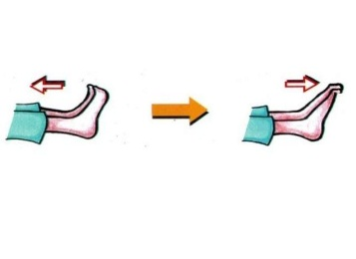  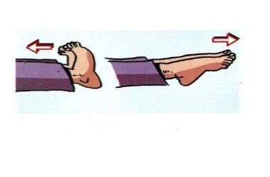  Gambar 1. Gerakan jari-jari kaki  Gambar 2. Gerakan mendorong ke depan  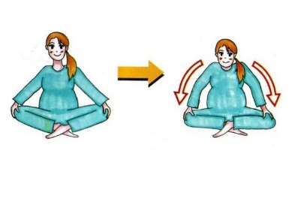  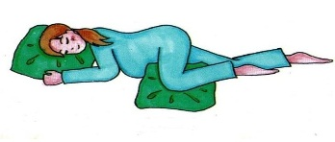  Gambar 3. Senam duduk bersila  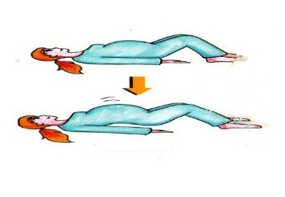  Gambar 4. Senam ibu hamil berbaring miring  Gambar 5. Senam pinggang (posisi terlentang)  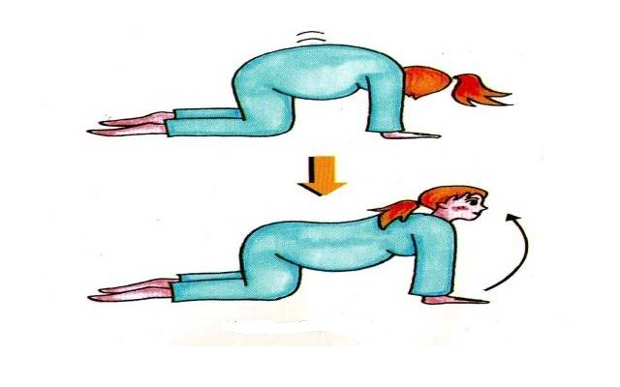  Gambar 6. Senam untuk pinggang (posisi merangkak)  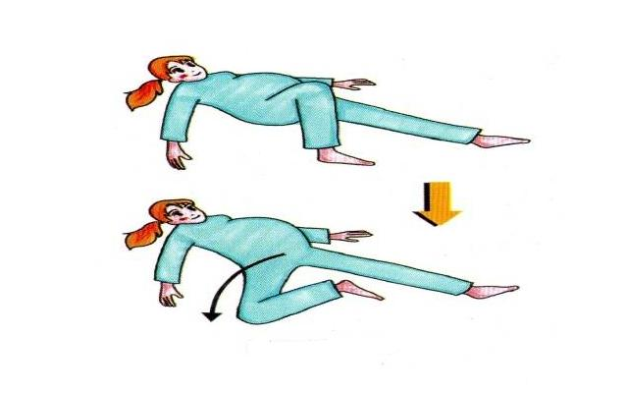  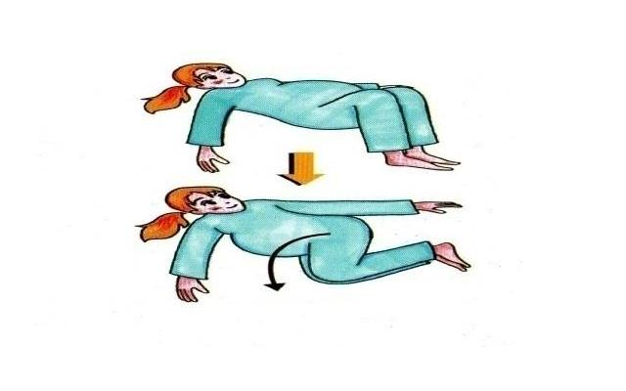  Gambar 7. Senam dengan satu lutut  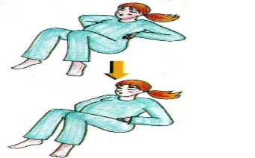  Gambar 8. Senam dengan kedua lutut  Gambar 9. Latihan untuk saat persalinan  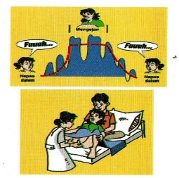  Gambar 10. Cara mengejan  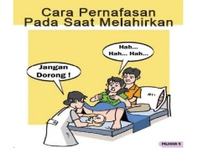  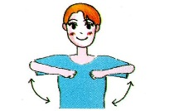  Gambar 11. Cara pernapasan saat melahirkan  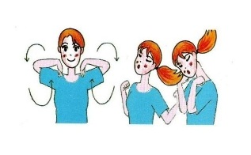  Gambar 12. Gerakkan siku ke atas dan ke bawah  Gambar 13. Mengangkat Payudara
Lampiran 13
SURAT PERMOHONAN PENELITIAN
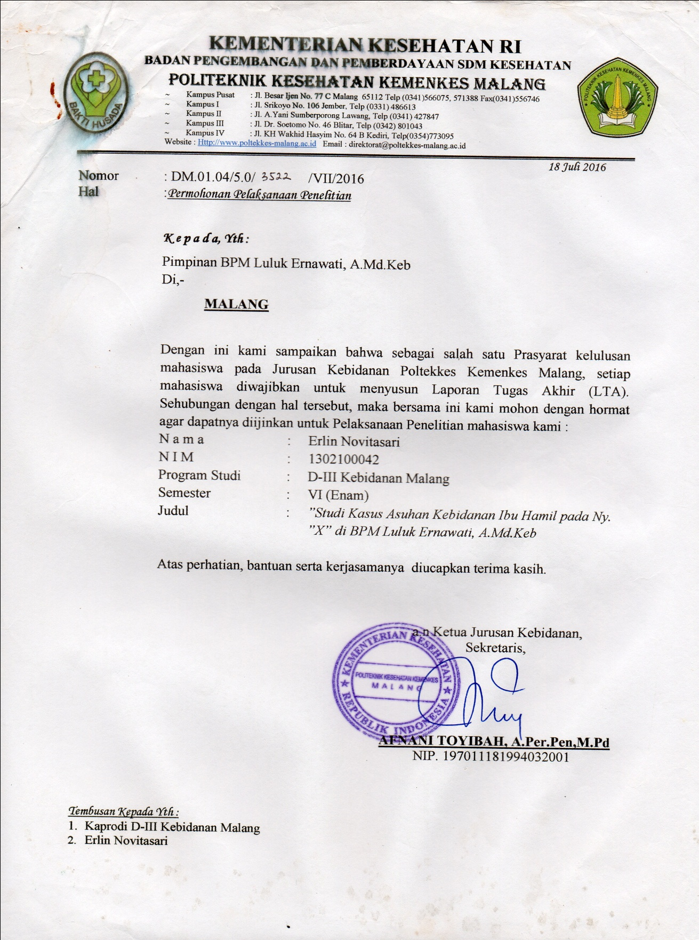
Lampiran 14
SURAT PERNYATAAN BIDAN
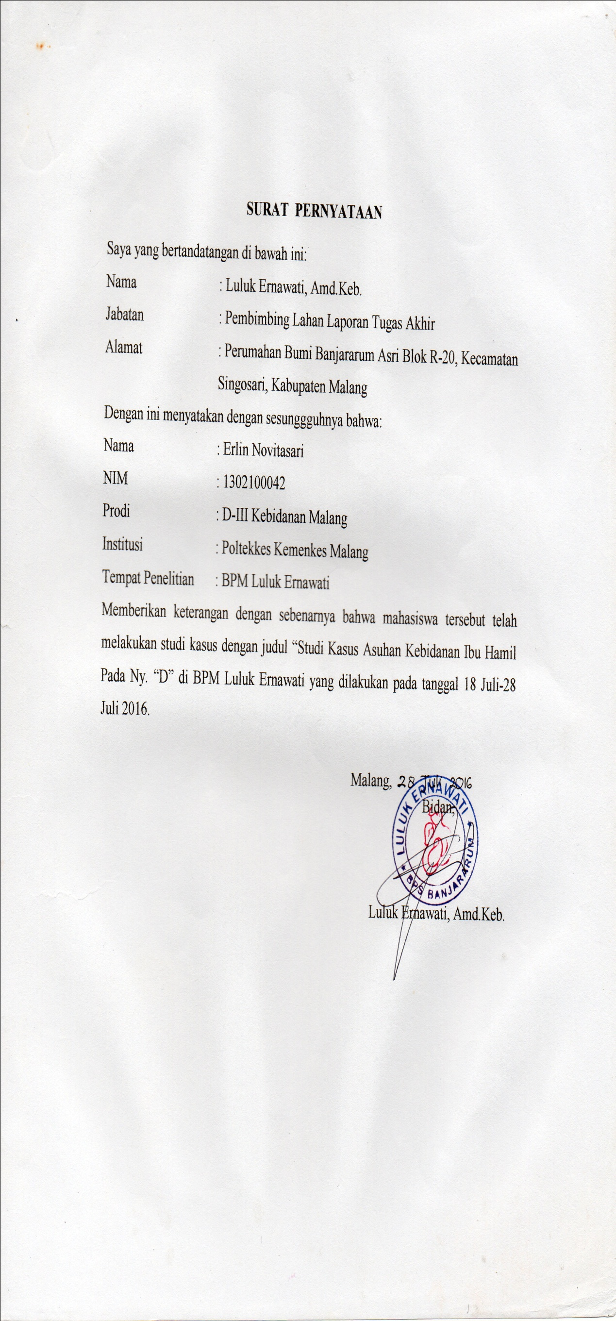
Lampiran 15
DAFTAR HADIR PENELITI PADA KUNJUNGAN IBU HAMIL
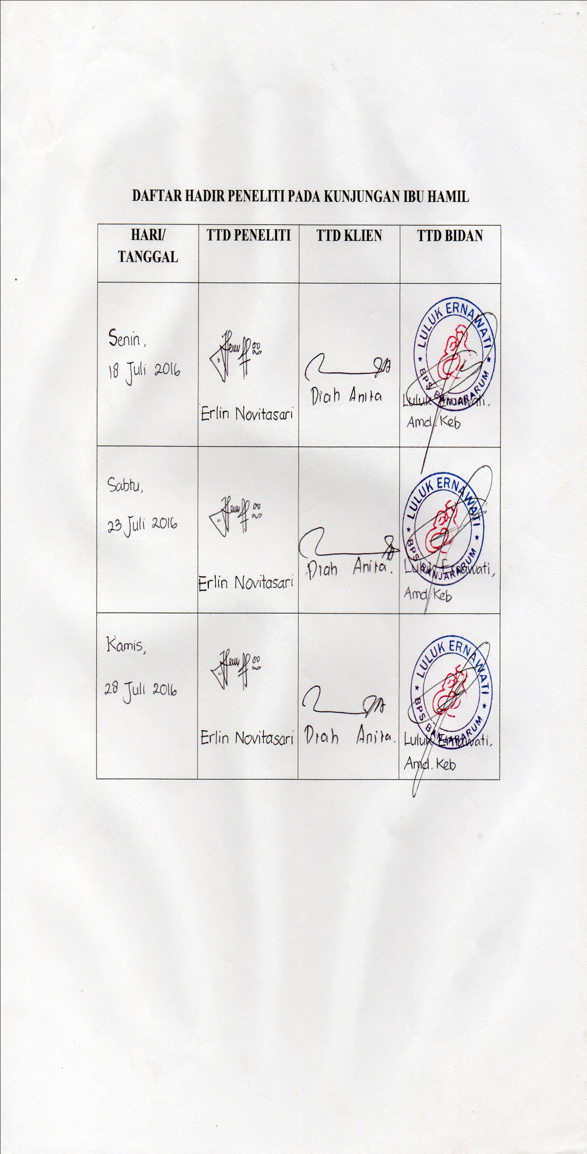
Lampiran 16
LEMBAR KONSULTASI
